Дата: 11.10.2019
Класс: 5 «Б»
Кабинет: 347
Учитель: Жетруова Г.З.

Тема: Числовые и буквенные выражения.

Планируемые образовательные результаты
Предметные:
Знать: ученик научится приводить примеры числовых и буквенных выражений, составлять числовые и буквенные выражения по условию задачи, находить значение числового и буквенного выражений, по заданному значению буквы.
Уметь: ученик получит возможность развивать представление о буквенных выражениях и их преобразованиях.
Личностные: контролировать процесс и результат учебной и математической деятельности.
Метапредметные: ученик научится устанавливать аналогии, создавать обобщения, классифицировать, самостоятельно выбирать основание критерии для классификации. Ученик получит возможность научиться переводить текст задачи на математический язык, осуществлять контроль своей деятельности в процессе достижения результата.

Решаемые учебные проблемы
Научиться различать числовые и буквенные выражения, находить значения числовых и буквенных выражений по значению буквы, составлять числовые и буквенные выражения по условию задачи.
Основные понятия, изучаемые на уроке
Числовое выражение, буквенное выражение, значение буквы, значение буквенного выражения, при заданном значении буквы.
Опорные понятия, термины
Действия с числами, значение выражения, значение буквы.
Ресурсы:
1.Презентации к уроку Microsoft Office Power point
1) Актуализация знаний и умений.
2) Физкультминутка.
3) Самостоятельная работа.
4) Рефлексия.
2. Математика 5 учебник для общеобразовательных учреждений
Н.Я.Виленкин, В.И. Жохов, А.С. Чесноков.
3. Экран

Ход урока:

- Организационный момент.
- Актуализация знаний и умений.
Задание № 1
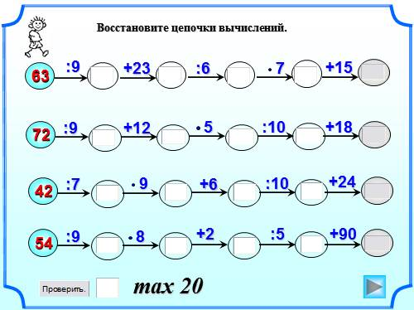
Устный счет
Задание № 2
Прочитайте числа
109 135 054
85 002 551 077
999 000 088 000

Задание № 3
- Компоненты сложения;
Прочитайте выражения, используя слова сумма и разность:

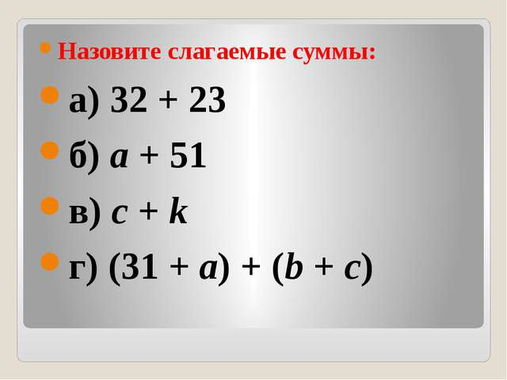

Компоненты вычитания;
Прочитайте выражения, используя слова сумма и разность:

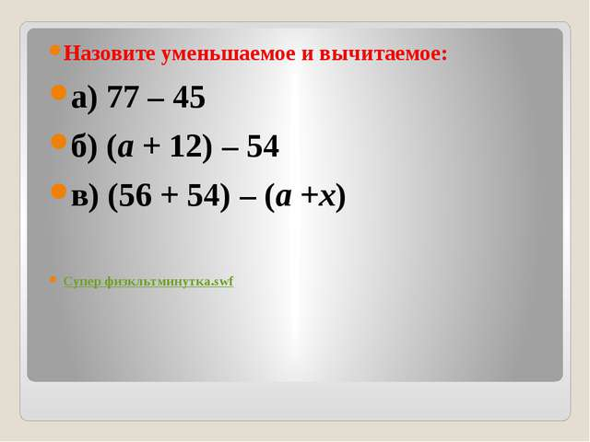

- Целеполагание и постановка цели урока.

  - Кто такой детектив?
Детектив – это специалист по расследованию уголовных преступлений; агент сыскной полиции. В его обязанности входит сбор улик и предоставление их судебным органам.

  - Какими качествами должен обладать хороший детектив?
По ходу ответов детей появляется запись
1. | Иметь зоркий глаз;
2. | Уметь слушать и слышать;
3. | Быть внимательным.

Звучит музыка «Дашкевич Владимир – Увертюра»

Сегодня Мы отправляемся с вами в старинный Лондон на Бэйкер-стрит 221 в. Позвольте представить вам жильцов этого дома.
Шерлок Холмс - знаменитый сыщик и детектив, его друг и помощник доктор Ватсон, который не только помогает Холмсу распутывать сложные дела, но и записывает все самое интересное, что с ними происходило.
Я предлагаю вам сегодня превратиться в детективов и организовать своё детективное агентство. У нас сегодня на уроке три детективных агентства.
И в каждом мы должны определить лучшего сыщика. Интересно кто им станет?
Наши агентства будут называться «ЧИ», «БУ», «ВЫ». Такие названия придуманы не случайно. Что может означать оно, мы сейчас узнаем?

Самая знаменитая фраза Шерлока Холмса? «Элементарно, Ватсон».
Ребята, я думаю, что и для вас на уроке все будет элементарно.

Задание № 1
На экране вы видите выражения, обсудите с соседом по парте, по какому принципу их можно разбить на 2 группы и заполните таблицу.

25∙ 7 ∙ 4; 3х+ 2у; 903 + 47; 2t – 345; 23 + 457;
2500 – 124; 340 + а; 144:с ; 15 +( 28 + 35) + 22.

Проверьте правильно ли вы выполнили задание.

Задание № 2
Что общего в выражениях в первом столбце? Как их можно назвать?
Что общего во втором столбце? Почему вы их поместили в один столбик? Как их можно назвать?

А теперь вам понятно почему я назвала ваше агентство «ЧИ», «БУ» и «ВЫ».

- Изучение новой темы.
Открыли тетради, записали число, классная работа.
Тема нашего урока «Числовые и буквенные выражения».

Какова сегодня наша цель?

Научиться различать числовые и буквенные выражения;
находить значения числовых и буквенных выражений по значению буквы;
составлять числовые и буквенные выражения по условию задачи.

Задача 1
Поезд шел двое суток. В первые сутки он прошел 980 км, а во вторые – на 50 км больше. Сколько км прошел поезд за двое суток?
Решение
Во второй день поезд прошел 980+50 км. Значит, за два дня 980+(980+50) км.
Для решения этой задачи мы составили какое выражение? ( числовое)
Число, которое получится в результате выполнения всех действий в числовом выражении, называют значением этого выражения.
В данном случае 2010 – это значение числового выражения.

Задача 2
Поезд шел двое суток. В первые сутки он прошел 980 км, а во вторые – на m км больше. Сколько км прошел поезд за двое суток?

Выражением для этой задачи будет 980 + (980+ m)
Буквенное выражение – это выражение, содержащее буквы.
Вместо буквы m можно подставить число 50, 65 получится числовое выражение. Значит, числа, которыми заменяют букву, называют значениями этой буквы.
- Закрепление новой темы
  - Прочитайте выражения: слайд
  - Раскрытие преступления
Нам удалось перехватить записку, переданную преступнику в тюрьму, но никто не мог понять, что в ней написано. Расшифруйте как можно скорее.

а | 15 | 662 | 980 | 555 | 123 | 468
а+5 | 20 | 667 | 985 | 560 | 128 | 473
 | у | к | р | а | л | и

а | 34 | 35 | 16 | 35 | 36 | 48
а - 15 | 19 | 20 | 1 | 20 | 21 | 33
 | с | т | а | т | у | ю

а | 997 | 994 | 985 | 994 | 982 | 971
1000 - а | 3 | 6 | 15 | 6 | 18 | 29
 | в | е | н | е | р | ы
  - Чёрный ящик
В пути нам понадобится это….(соль)
В одном мешке было 146 кг соли, что на 18 кг меньше, чем во втором мешке. Сколько килограммов соли было в обоих мешках вместе?
Какое агентство первым составит выражение и запишет его на доске решение? На партах у вас листочки кто первым принесет мне правильное решение, тот и выйдет к доске решать его. 146+(146+18)=310 (кг)

Физминутка
- Дружно встали из-за парт, начинаем мы считать. Если я говорю правильно, то вы хлопаете в ладоши 3 раза. А если не правильно – топаете. Слушаем внимательно:
3 ц = 300 кг. (3) 1 т = 10 ц. (3)
8 ц = 80 кг. (топаем) 2 т = 200 ц. (топаем)
10 ц = 1000 кг. (топаем) 200 кг = 20 ц. (3)
- Упражнения для глаз.

- Проектная работа в группах.
  - Вам нужно составить фоторобот преступника.
Детектив должен быть очень внимательным к деталям и уметь точно описать
внешность человека даже, если он видел его всего лишь несколько секунд.
У вас на партах лежат листы А3 на которые вы должны приклеить нужные детали, и мы сравним ваши фотороботы с моим.

Вопрос | 1 | 2 | 3 | 4
Найдите значение выражения 350:х+17, если х=7 | 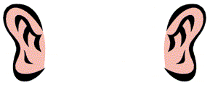  367 |   50 |   67 |   24
Какой путь прошёл поезд за 8 часов, если он шёл со скоростью m км/ч | 8 – m   | 8 + m   | 8 * m   | 8 : m  
В магазин привезли 250 коробок, в каждой коробке по m пачки печенья. Какова масса всего печенья, если масса одной пачки 150 г? | 250*m+150   | 250*m*150   | 250*m*150   | (250-150)*m  
Электропоезд прошёл 720 км, причём 6 ч он шёл со скоростью 80 км/ч, а оставшийся путь – со скоростью x км/ч. Какое время электровоз был в пути? | 720 – 80*6:х   | 720:(80*6-х)   | (720 – 80)*6:х   | (720-80*6):х  

  - Работа по учебнику № 299 (у доски)
Агентство «ЧИ» (а, б)
Агентство «БУ» (в, г)
Агентство «ВЫ» (д, е)

- Подведение итогов урока.

Подведём итог работы нашего детективного агентства.
Смогли ли мы добиться поставленной цели?
Как вы думаете, получилось ли у нас, работать под девизом Шерлока Холмса?
Назовите, 3 момента урока, которые вам понравились?
Я тоже испытала радость от того, что мы дружно справились со своей задачей.
А теперь, самый ответственный момент, выберите, кто в вашей группе лучший детектив?
Благодарю всех детективов за работу! Но лучшим, я дарю самые ценные вещи Шерлока Холмса, без которых он не мог обойтись. Это его кепка, курительная трубка и лупа, они были при нем всегда. И это достается сегодня вам.
(Вручение вещей Холмса)

- Рефлексия.

Скажите мне, пожалуйста, как вы работали на уроке, все ли вы поняли.

Если «да» , то вы выбираете «ШЕВЕЛИЛ мозгами»
Если «не да, не нет», что-то понял, а что-то нет, то «СЛУШАЛ краем уха»
Если «нет», то «СИДЕЛ разинув рот»

Вы знаете где располагаются у человека мозги, уши и рот. Каждый делает свой выбор, подходите к столу и прикрепите где нужно.

- Домашнее задание

№ 328, 329, 330 (1,2), 331 (1,2)

